Caterpillar 623G Elevating Motor Scraper
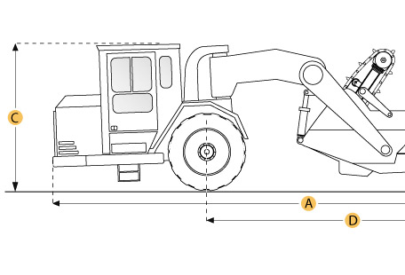

Selected Dimensions
Dimensions
A. Overall Length | 43.3 ft in | 13209 mm
B. Overall Width | 11.7 ft in | 3556 mm
C. Overall Height | 12.2 ft in | 3708 mm
D. Wheelbase | 26.2 ft in | 7976 mm
E. Tractor Ground Clearance | 1.8 ft in | 553 mm
F. Height to Top of Cab | 11.2 ft in | 3423 mm

Specification
Tractor Engine
Make | Caterpillar
Model | C15 ACERT
Gross Power | 394 hp | 294 kw
Net Power | 365 hp | 272 kw
Displacement | 928 cu in | 15.2 L
Operational
Fuel Capacity | 160 gal | 606 L
Cooling System Fluid Capacity | 28 gal | 107 L
Engine Oil Capacity | 9.5 gal | 36 L
Transmission Fluid Capacity | 19 gal | 72 L
Differential Fluid Capacity | 38 gal | 144 L
Hydraulic System Fluid Capacity | 37 gal | 140 L
Wheel Coolant Fluid Capacity - each | 12 gal | 45 L
Operating Voltage | 24 V
Alternator Supplied Amperage | 75 amps
Tire Size | 33.25-R29
Transmission
Type | 8-speed automatic Powershift with Electronic Control
Number of Forward Gears | 8
Number of Reverse Gears | 1
Max Speed Forward | 32 mph | 51.5 km/h
Max Speed Reverse | 5.7 mph | 9.2 km/h
Weights
Total Operating - empty | 82530 lb | 37435 kg
Front Axel - empty | 52819 lb | 23958 kg
Rear Axel - empty | 29711 lb | 13477 kg
Total Operating - Loaded | 137646 lb | 62435 kg
Front Axel - loaded | 68823 lb | 31218 kg
Rear Axel - loaded | 68823 lb | 31218 kg
Bowl
Rated Payload | 55115 lb | 25000 kg
Heaped Capacity | 23 yd3 | 17.5 m3
Struck Capacity | 18 yd3 | 13.8 m3
Max Depth of Cut | 13 in | 330 mm
Width of Cut | 11.5 ft in | 3505 mm
Elevator
Width of Flight Face | 8.5 in | 217 mm
Length of Flights | 7.4 ft in | 2260 mm
Number of Flights | 15
Dimensions
Overall Length | 43.3 ft in | 13209 mm
Overall Width | 11.7 ft in | 3556 mm
Overall Height | 12.2 ft in | 3708 mm
Height to Top of Cab | 11.2 ft in | 3423 mm
Wheelbase | 26.2 ft in | 7976 mm
Tractor Ground Clearance | 1.8 ft in | 553 mm

Caterpillar - Скрепер с подъёмным механизмом 623G
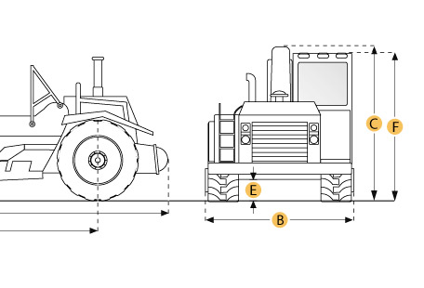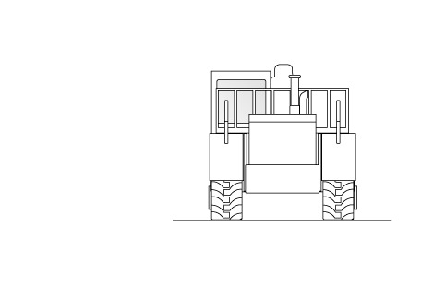

Размеры
A. Общая длина | 13209 мм
B. Общая ширина | 3556 мм
C. Общая высота | 3708 мм
D. Колёсная база | 7976 мм
E. Tractor Ground Clearance | 553 мм
F. Высота до верха кабины | 3423 мм

Tractor Engine
Производство | Caterpillar
Модель | C15 ACERT
Полная мощность | 294 кВт
Полезная мощность | 272 кВт
Рабочий объём | 15.2 л
Рабочие характеристики
Ёмкость топливного бака | 606 л
Вместимость жидкости в системе охлаждения | 107 л
Объем масла, заливаемого в двигатель | 36 л
Transmission Fluid Capacity | 72 л
Вместимость жидкости в главной передаче | 144 л
Вместимость жидкости в гидравлической системе | 140 л
Wheel Coolant Fluid Capacity - each | 45 л
Рабочее напряжение | 24 V
Генератор переменного тока, в амперах | 75 амп
Размер шин | 33.25- 29
Трансмиссия
Тип | 8- peed automatic Powershift with Electronic Control
Количество передних передач | 8
Количество задних передач | 1
Максимальная скорость на передней передаче | 51.5 км/ч
Максимальная скорость на задней передаче | 9.2 км/ч
Вес
Общий эксплуатационный — без нагрузки | 37435 кг
Передняя ось без нагрузки | 23958 кг
Задняя ось без нагрузки | 13477 кг
Общий эксплуатационный — с нагрузкой | 62435 кг
Передняя ось с нагрузкой | 31218 кг
Задняя ось с нагрузкой | 31218 кг
Ковш
Номинальная полезная нагрузка | 25000 кг
Максимальная вместимость | 17.5 m3
Геометрическая вместимость | 13.8 m3
Максимальная глубина резания | 330 мм
Ширина резания | 3505 мм
Подъёмный механизм
Ширина поверхности скребка | 217 мм
Длина скребков | 2260 мм
Количество скребков | 15

